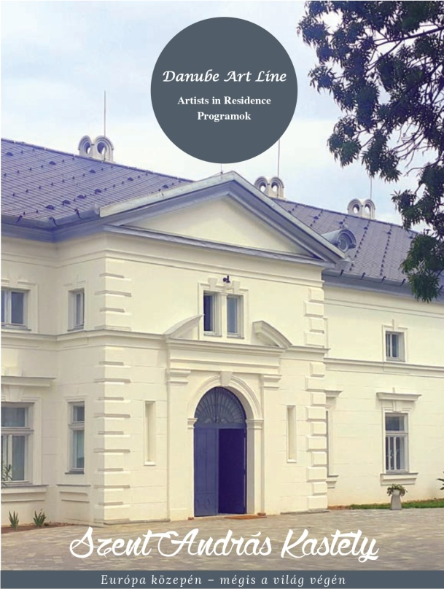

Organikus létezés a Földön, természet és építészet, mint ennek alapvető elemei - organikus művészet
3. évfolyam

„Az építészet nem stiláris kérdés „ ( Makovecz Imre )
címmel

2026 április 9-10-11 -én, csütörtökön- pénteken- szombaton
SZIMPÓZIUMOT
rendezünk

Helyszín: Szent András kastély, Bölcske
A szimpozium szervezői: Tudással a Jövőért Alapítvány , Ertsey Attila és Zöldbeszerzés Kft.

az  támogatásával 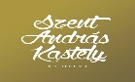 

Ma, amikor az emberi létezés a Földön egyre inkább elgépiesedik, egyre fontosabbá válik, hogy emlékezzünk létezésünk céljára, értelmére. Mit keresünk itt egyáltalán?!

Földi életünk helyszíne a tér, az épület, amiben élünk. Egyáltalán nem mindegy, hogy a ránk szabott éveket, hol, hogyan, milyen hatásoknak kitéve éljük le.

Mi is az organikus építészet?
organikus építészet lényege, hogy az épület ne egy tájba kényszerített idegen test legyen, hanem a környezetével és az emberrel szerves egységet alkotó, „élő” szervezet.
Magyarországon az organikus építészet legnevesebb képviselője Makovecz Imre.
Makovecz Imre hitvallása az építészetről: az épületnek nem elkülönülnie, hanem szimbiózisban kell élnie a természettel és az emberrel.
Az építészet mint közvetítő szerep
Számára az építészet igazi küldetése az volt, hogy „összekösse az eget és a földet”. Hitvallásának legfontosabb pillérei:
- Az épület mint élő lény: Úgy tekintett az épületekre, mint elemi alakzatokra, amelyek éppúgy engedelmeskednek a Napnak és a Földnek, mint a fák.
- Antropozófiai gyökerek: Szemléletét meghatározta Rudolf Steiner antropozófiája,
- A "Kezdetek háza": Saját munkásságáról úgy vélekedett: „Kezdettől azt az egy épületet szerettem volna megépíteni, amely az emberiség kezdete előtt már állt”.
- Az építész felelőssége: Vallotta, hogy az építész elsősorban a házaival beszél, és ha nem épít, a szavaknak nincs súlya.
A szimpozium célja a társadalmi felelősségvállalás felismerése és annak alapján való cselekvés kialakítása az építészet és a mindennapi élet területein.

Kiknek szól a konferencia:
- polgármestereknek, döntéshozóknak
- a ma építészetet tanuló fiataloknak és gyakorló építészeknek, tájtervezőknek, településfejlesztőknek
- építési vállalkozásoknak, vállalkozóknak, azoknak a gazdasági szereplőknek, akik befolyással vannak, lehetnek egy-egy település fejlődésére
- érdeklődő magánszemélyeknek.
Az égető korkérdéseket a művészet inspiráló segítségével kívánjuk a megoldás irányába mozdítani.

Program
2026. április 9. csütörtök
10.00 11.00 Érkezés, regisztráció
Levezető elnök: Ertsey Attila
11 00 Megnyitó: Belasics Edit és Ertsey Attila köszöntője
11 30- 12 30 A feltámadás temploma video a Műcsarnok –beli Makovecz 90 című kiállításról
12 30- 14 00 Ebéd a kastély éttermében
14 30- 16 00 Ertsey Attila: Az organikus építészet, építészet és látásmód, életszemlélet
Az építészet genezise: Salamon temploma, a görög templom, a Grál templom, az első és a második Goetheanum
16 00- 16 30 Kávészünet
16 30 Indulás Paksra a Makovecz templomba
Koncert: a Paksi Zeneiskola növendéke előadása
Grekofsky Natalie ismertetője a templomról
19 00 Vacsora a kastély éttermében
20 30 Kötetlen beszélgetés a kastély nagytermében

2026.április 10 péntek
8 00- 9 30 Reggeli a kastély éttermében
10 00- 11 00 Grekofsky Natalie ideérkezése és kapcsolata Makovecz Imrével

11 00- 12 00 Dr Herczeg Ágnes: Organikus természet szemlélet
12 00- 13 30 Ebéd a kastély éttermében
13 30- 14 30 Ertsey Attila : „ Az építészetet nem célnak, hanem eszköznek tekintem” Makovecz Imre

Steiner formaképzése, Makovecz:metamorfózis, az épületlény

14 30- 15 00 kávészünet

15 00- 16 30 Salamin Ferenc: Az organikus építészet helyzete ma a világban és annak szociális aspektusa

16 30- 17 00 Kávészünet

17 00 Euritmia: Artemis társulat, Scheily Mária vezetésével
(Az euritmia, Rudolf Steiner által kidolgozott mozgásművészet, amely a beszédet és a zenét látható mozgássá alakítja.)
18 30 Vacsora a kastély éttermében
20 00 Szabad eszmecsere a kastély nagytermében

2026.április 11 szombat
Organikus művészetek, organikus alkotás- organikus élet jelentése, jelentősége
A tájmegfigyelés, - mely életünk más területein is érzékenyít minket -kiegészül festés gyakorlatokkal, amelyekben ismerkedünk a goethe-i színhármassal, gyakoroljuk a színek keverését, majd azoknak a színeknek a keverését, amelyeket a tájban érzékelhettünk.
8 00 - 9 30 Reggeli a kastély éttermében/ érkezés, regisztráció
10 00 - 12 00 Természetjárás- természetfigyelés dr Herczeg Ágnessel az antropozófia segítségével
12 00- 13 00 Ebéd a kastély éttermében
13 00- 15 30 Szabad alkotás Makovecz Anna vezetésével, közben beszélgetések az organikus művészetekről,
15 30 -16 00 Szünet
16 00 -17 00 Kiss József Zsolt: Organikus élet jelentése, jelentősége a jövőben
17 00 -18 00 Kerekasztal beszélgetés Kiss József Zsolt vezetésével, kérdések, válaszok

az támogatásával

Előadóink:

- Ertsey Attila DLA építész, a BME Fenntartható építés szakmérnöki képzés témafelelőse, 25 éve dolgozik önfenntartó házak és fenntartható települési stratégiák fejlesztésén

- Herczeg Ágnes tájépítész, MMA kandidátus, a Magyar Történelmi Kertek Alapítvány elnöke

- Grekofsky Natalie építész, művész, 35 év óta foglalkozik szellemtudománnyal is. Makovecz Imrével dolgozott tizenöt éven át haláláig 2011.

Kiss József Zsolt mentálhigiénés és segítő szakember,televíziós újságíró

- Makovecz Anna festőművész, aki a természet jelenségeit kutatja és festi objektív megfigyelés alapján

- Salamin Ferenc Kossuth és Ybl Miklós-díjas magyar építészmérnök, 1987 óta Szerencs főépítésze, 2013-tól kezdve pedig az Országos Főépítészi Kollégium elnöke. Az organikus építészet fontos magyarországi képviselője.

- Scheily Mária a magyarországi euritmia-mozgalom egyik legmeghatározóbb alakja, aki kulcsszerepet játszott e mozgásművészeti ág hazai meghonosításában.

A részvétel regisztrációhoz kötött.
A részvétel az építészet területén közreműködők számára 1,5 + 1,5 + 1 összesen 4 pontot ér.( 1 nap, 2. nap, 3. nap)

A szimpózium 1 és 2. napja díjmentes, a 3. nap díja: 20.000 Ft/fő.

Belasics Edit, Ertsey Attila
Szent András Kastély Bölcske, Szentandrás puszta 10
www.szentandraskastely.hu+36 30 9363390
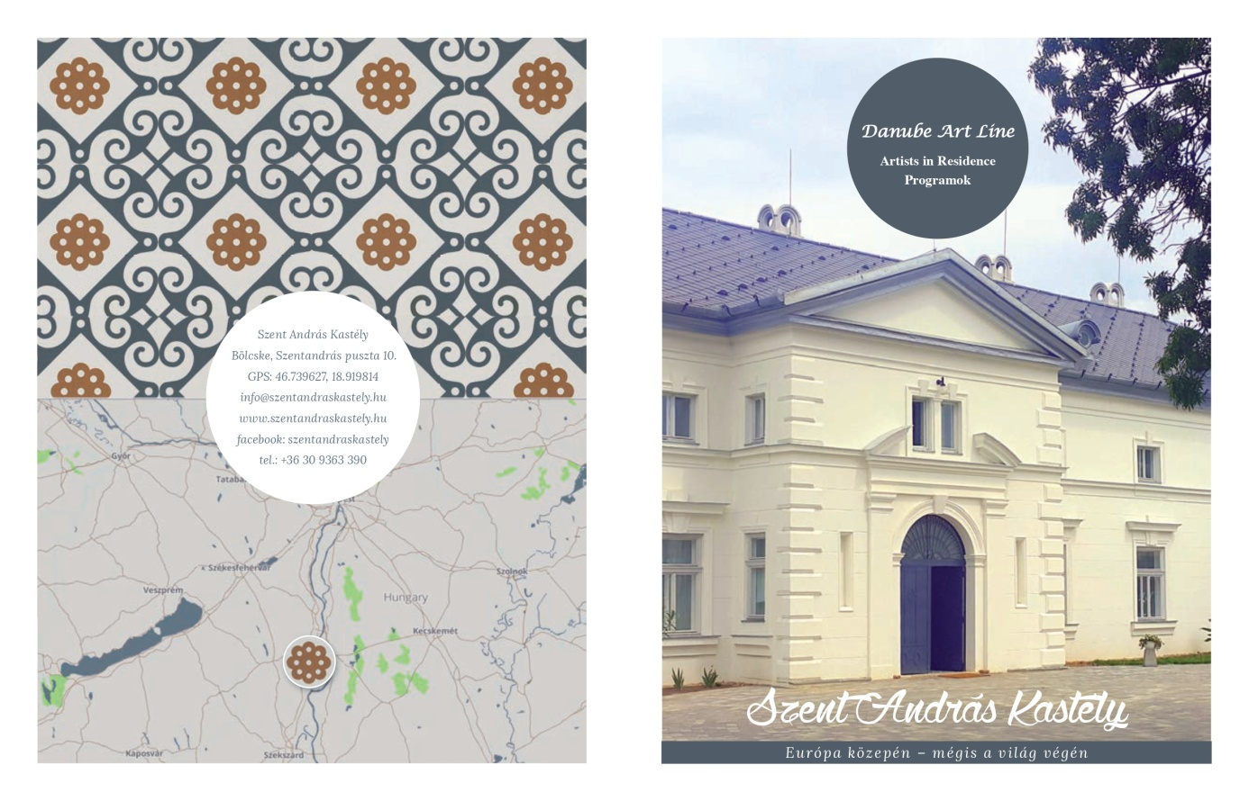A programváltozás jogát fenntartjuk.

Jelentkezés, részvétel:
Az info@szentandraskastely.hu e-mailcímen, 2026.március 30-ig, a csatolt jelentkezési lap kitöltésével és elküldésével.

Jelentkezési lap
a 2026 április 9-11-i szimpóziumára

Név: .................................................................
Elérhetőség (tel/e-mail): .........................................................
A rendezvényen részt kívánok venni: 9-----10------11 napon.

Szállást igénylek, hány fő részére:
kastélyban vendégházban

Étkezést kérek:
9-én: ebéd vacsora
10-án ebéd vacsora
11-én ebéd

Az étkezés hagyományos, vegetariánus, egyéb:

Díjak:

Étkezések: 6.000 Ft/étkezés ( a reggeli díját a szoba ára tartalmazza)

Szállás:
Kastélyban:
1 ágyas elhelyezéssel: 35.000 Ft/fő + 300 Ft IFA
2 ágyas elhelyezéssel: 25.000 Ft/fő + 300 Ft/IFA

Vendégházban:
1 ágyas elhelyezéssel: 25.000 Ft/fő + 300 Ft IFA
2 ágyas elhelyezéssel: 16.000 Ft/fő + 300 Ft/IFA

A szállás díjából a legalább 2 napon résztvevők 10 % engedményt kapnak.

